МБУК ВР «МЦБ» им. М.В. Наумова

16+
Рекомендательный список
Отец по жизни

Подготовил библиотекарь 1 кат.
Отдела обслуживания
Матусевич Н.Б.

ст. Романовская
2022г.

Добрый день, дорогие друзья!
В России, начиная с 2021 года, отмечается важный семейный праздник – День отца, официально установленный Указом Президента РФ «в целях укрепления института семьи и повышения значимости отцовства в воспитании детей». Дата его празднования – третье воскресенье октября. В честь этого события мы дарим вам подборку книг, специально от пап и для пап (но мамам тоже можно подглядеть!).

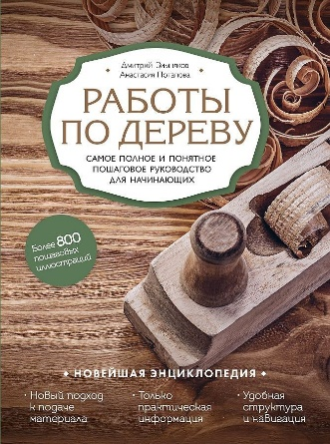
Зимняков, Д.
Работы по дереву: самое полное и понятное пошаговое руководство для начинающих[текст]/ Дмитрий Зимняков, Анастасия Попова. - М.: Эксмо, 2018. - 208с.
Настольная книга для настоящих мужчин! Полное практическое руководство по работам с деревом должно быть в каждой семье, ведь умение владеть инструментом и выполнять основные работы по дому или на даче, ремонтировать или мастерить своими руками простые вещи - это обязательное умение современного человека! Внимательный учитель для начинающих, удобный настольный справочник для опытных мастеров.
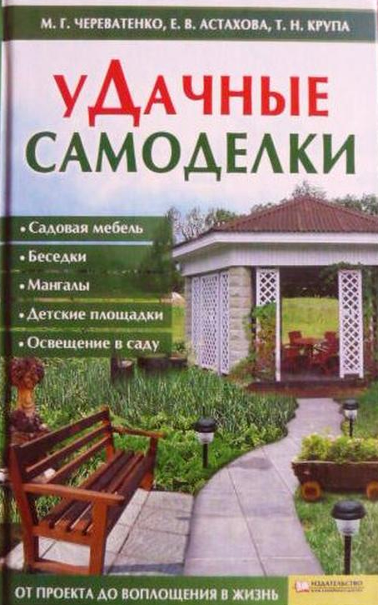
Череватенко, М.
уДачные самоделки. Садовая мебель. Беседки. Мангалы. Детские площадки. Освещение в саду. [текст]/Марина Череватенко.- Белгород.: «Книжный клуб «Клуб Семейного Досуга»», 2009.-256c.
Авторы излагают азы создания малых архитектурных форм в саду, рассказывают о популярных материалах и способах строительства. Вы узнаете, как, не прибегая к помощи специалистов и с минимальными денежными затратами, все сделать собственными руками.

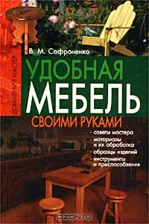
Сафроненко, В.М.
Удобная мебель своими руками [текст] / Виктор Сафроненко. – Минск : Хэлтон, 2005. – 464с.
Об изготовлении своими руками оригинальной и удобной мебели Вам поведает народный мастер, широко известный своими уникальными мебельными гарнитурами, декоративными и декоративно-прикладными изделиями, книгами и публикациями в газетах и журналах. Советы и рекомендации изложены в популярной и доходчивой форме, сопровождаются пояснительными рисунками. Издание расчитано на широкий круг читателей — от людей мастеровых, до тех, кто впервые взял в руки инструмент.

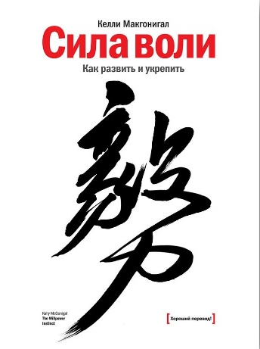
Макгонигал, К.
Сила воли. Как развить и укрепить [текст]/ Келли Макгонигал [пер. с англ. К. Чистопольской]. - Москва: Манн, Иванов и Фербер, 2021. -304с.
От силы воли зависят физическое здоровье, финансовое положение, отношения с окружающими и профессиональный успех - это известный факт. Но почему же нам так часто не хватает этой самой силы воли: в один миг мы владеем собой, а в другой - нас захлестывают чувства, и мы теряем контроль? Стэнфордский профессор Келли Макгонигал, обобщив результаты новейших исследований, объясняет, как заменить вредные привычки полезными, как перестать откладывать дела на последний момент, научиться сосредотачиваться и справляться со стрессом. По методике Макгонигал воспитать в себе силу воли оказывается удивительно легко - и неважно, для чего она вам нужна: похудеть, бросить курить, заняться спортом, перестать проверять почту каждые пять минут или найти новую работу. Вы даже не представляете, насколько недооцениваете свои возможности!
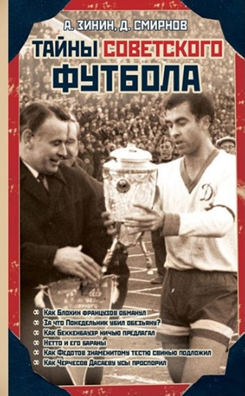
Зинин, А.
Тайны советского футбола[текст]/ Алексей Зинин, Дмитрий Смирнов. -Москва: Эксмо, 2011. – 352с.
Когда мы создавали эту книгу, то хотели не просто сделать ее смешной или раскрывающей многие тайны отечественного футбола, не просто рассказать самое интересное о футбольном закулисье, его секретах и негласных законах, но еще и по-доброму вспомнить многих достойных и уважаемых людей. Эта книга - дань памяти Эдуарду Стрельцову и братьям Старостиным, Игорю Нетто и Льву Яшину, Игорю Численко и Михаилу Якушину и многим другим. Константин Иванович Бесков, уже будучи больным, нашел в себе силы, чтобы принять участие в нашем проекте. Незадолго до смерти успели поведать свои байки Виктор Прокопенко и Владимир Федотов. Эти занимательные истории мы собирали на протяжении десяти лет.

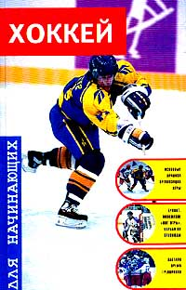
Михалкин, Г.П.
Хоккей для начинающих [текст]/Георгий Павлович Михалкин. -Москва: АСТ, 2005. - 141с.
Прочитав очередную книгу из серии `Спорт`, вы узнаете много полезного и интересного о хоккее с шайбой. Описание правил и приемов игры, история развития этого популярного вида спорта, рассказ о знаменитых игроках и командах - все это позволит вам лучше узнать и полюбить увлекательный мир хоккея. В книге также уделено внимание и другим разновидностям этого вида спорта - хоккею с мячом и хоккею на траве.

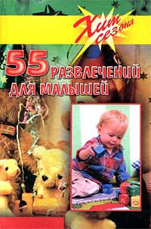
Зацепина, В.
55 развлечений для малышей [текст] / В. Зацепина. –Ростовн/Д: Феникс, 2003. - 352с.
Ваш ребенок никогда не будет скучать. Книга поможет и посоветует, как правильно и интересно организовать его досуг. Для воспитателей, родителей.

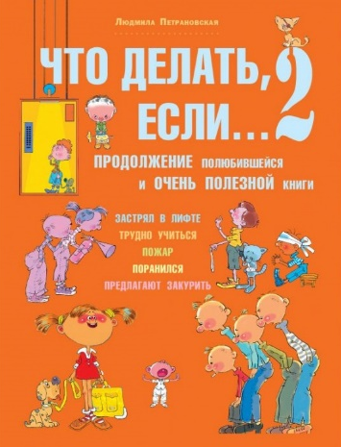
Петрановская, Л. В.
Что делать если…2. Продолжение полюбившейся и очень полезной книги [текст]/ Людмила Петрановская. - Москва: Мир энциклопедий Аванта+: Астрель: Профиздат, 2012. - 143с.
В новой книге известного психолога речь пойдёт о выборе, о принятии решений, об ответственности, о том, как важно уметь оценивать риски. Она станет умным собеседником для школьников и бесценным помощником для их родителей. Для детей младшего школьного возраста.

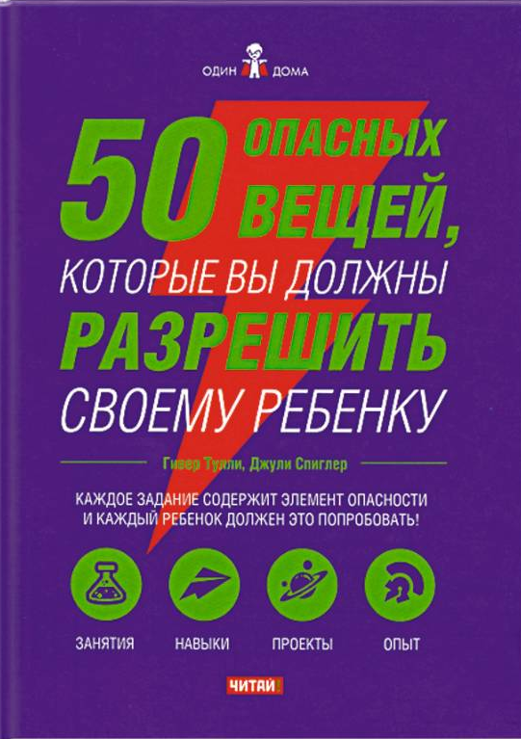
Тулли, Г.
50 опасных вещей, которые вы должны разрешить своему ребенку [текст]/ Г. Тулли. –Москва: Рид Групп. - 2012- 128с. – (Один дома).
Вы в детстве бегали под градом? Лизали батарейку? Метали самодельное копье? Ваш ребенок тоже должен сделать все это, чтобы лучше познать этот мир. Впрочем, школы и благонамеренные родители редко одобряют подобное поведение. Эта книга для тех, кто хочет воспитать в своем ребенке человека, умеющего задавать вопросы, экспериментатора и мыслителя. Вы увидите знакомые вещи в незнакомом свете, научитесь ставить вопросы, прежде, чем принять какое-либо решение, и, возможно, привыкнете пробовать, прежде, чем делать вывод о том, что вы "не знаете, как это делать".

«Отец по жизни»: рекомендательный список / библиотекарь 1кат.ОО Матусевич Н. Б. – ст. Романовская: МБУК ВР «МЦБ» им. М. В. Наумова, 2022 г.-6с.

